**Mô hình mẫu thử**

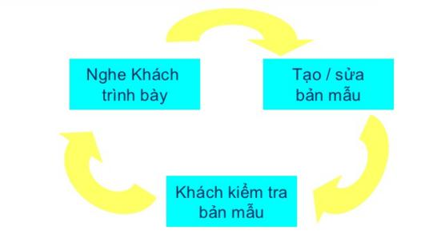

**Mô tả:**

- Thông thường, khách hàng sẽ đưa ra mục tiêu của họ một cách chung chung, khái quát mà họ không biết hoặc không đưa ra một cách cụ thể những cái vào (input), cái ra (output) và các tiến trình xử lý chúng.

- Thêm vào đó, chúng ta cũng không thể không quan tâm đến thuật toán sử dụng, tính tương thích của sản phẩm phần mềm với môi trường của nó.

- Mô hình bản mẫu dựa trên ý tưởng xây dựng 1 mẫu thử ban đầu và đưa cho khách hàng xem xét, sau đó chỉnh sửa mẫu qua nhiều phiên bản tới khi đáp ứng được yêu cầu khách hàng.

- Mô hình này được dùng để thu thập yêu cầu của người dùng qua các thiết kế nhanh.

**Các phương pháp**

1. **Phát triển thăm dò**

* Bắt đầu thực hiện với các yêu cầu được tìm hiểu rõ ràng và bổ sung dần các đặc điểm mới được yêu cầu từ khách hàng.
* Sau khi khách hàng đã thỏa mãn với các yêu cầu thì hoàn thành xong chương trình.

1. **Loại bỏ mẫu thử**

* Bắt đầu với những yêu cầu không rõ ràng, thiếu thông tin chính xác.
* Tạo ra một bản mẫu ban đầu gọi là mẫu thử và chuyển giao tới cho khách hàng/ người sử dụng xem xét.
* Tiến hành thay đổi, phân loại những yêu cầu cần thiết đối với hệ thống.

**Trình tự làm bản mẫu**

1. Thu thập yêu cầu

* Nhà phát triển và khách hàng tập hợp và xác định các yêu cầu chung, tổng thể của phần mềm cần có.

1. Thiết kế nhanh và tạo bản mẫu

* Nhà phát triển sẽ đưa ra một bản chương trình mẫu gồm những yêu cầu chính, những thứ sẽ hiện thị ra cho khách hàng

1. Đánh giá của khách hàng.

* Khách hàng, người sử dụng sẽ xem xét, đánh giá và nêu các yêu cầu nghiệp vụ cần thiết thêm vào.

1. Thiết kế nhanh và điều chỉnh

* Nhà phát triển sẽ tiến hành chèn vào hoặc viết mới, nâng cấp bản mẫu sẵn có để đáp ứng nghiệp vụ mà khách hàng yêu cầu.

1. Hoàn thành sản phẩm

* Lặp lại việc chỉnh sửa tới khi bản mẫu được điều chỉnh đã thỏa mãn các yêu cầu nghiệp vụ của khách hàng.

**Ưu điểm:**

- Kiểm tra nhanh chóng nhu cầu của khách hàng và tính khả thi trong

việc ra quyết định thiết kế.

- Thu được nhiều phiên bản nên hệ thống luôn đáp ứng được nhu cầu khách hàng

- Dễ dàng chỉnh sửa theo nhu cầu của khách hàng.

**Khuyết điểm:**

- Không có kế hoạch cụ thể, không thể vạch ra tiến trình phù hợp.

- Không ước tính được thời gian hoàn thành.

- Dễ phát sinh thiếu hụt tài nguyên.

- Bản mẫu được làm nhanh, khái quát và được “thực hiện – sửa” đồng thời dẫn tới việc thiếu sự phân tích, đánh giá cẩn thận của hệ thống.

- Yêu cầu các kỹ năng đặc biệt

**Kết luận**

Mô hình bản mẫu chỉ nên áp dụng với những hệ thống ở mức độ vừa và nhỏ hoặc trên một phần của một hệ thống phần mềm lớn, hoặc những hệ thống có thời gian chu kỳ tồn tại ngắn.

Mô hình này giúp ta tương tác tốt với khách hàng, do phải liên tục cập nhật các yêu cầu nghiệp vụ do khách hàng yêu cầu.